

Ata da 8ª Reunião do Conselho Participativo Municipal da Subprefeitura de Santo Amaro (Biênio 2025-2026)

Data: 16/09/25 às 17:00hs
Reunião Híbrida: Presencial na subprefeitura e online através da plataforma Microsoft Teams https://youtu.be/FT4nwXsR_uQ

I. Pauta:
- Aprovação das Atas de Reunião anteriores e seus anexos;
- Avaliação dos orçamentos das propostas priorizadas PLOA26 (Zeladoria e Melhorias de Bairro), junto com o Sr Vinícius Coordenador de Projetos e Obras da Subprefeitura;
- Deliberação sobre a solicitação da Verba (R$3000,00 ) de pequenas Despesas para CPM 2026;
- Comunicação de Faltas dos Conselheiros, há casos com 4 faltas consecutivas
- Acompanhamento do pedido de informação do Cadastro dos Munícipes do Morro do Piolho 25/06/25 . SEI 6053.2025/0004073-1 desde 07/08 com SEHAB / DTS SUL, Diretor
- Avaliação das Demandas de Assistência Social , junto a Sra Viviane Ferreira Procópio (SAS Santo Amaro)
- Demais Assuntos
- Abertura da palavra para Munícipes e Conselheiros;
- Encaminhamentos;

II. Lista de Presença:
II.1 Lista de presença
Camila Mendes S. Lima (Campo Grande) - Secretária
José Marcos Tabacow (Campo Belo) -Secretário Adjunto
Rodrigo Lovaglio Bezerra (Campo Grande)
Maria do Carmo Ferreira Lotfi (Campo Belo)
Luiz Carlos de Araújo (Santo Amaro)

Josane Pereira de Oliveira Rangel (Santo Amaro)
Ricardo Lovaglio Bezerra
Luciana Pereira (2ª Suplente Santo Amaro)
Márcia Aparecida de Oliveira Lima (3ª Suplente Santo Amaro)
Fleury Tavares de Lima (4º Suplente Santo Amaro)
Viviane Ferreira Procópio
Ailça Vieira Rosa (Centro POP Santo Amaro)
Bruno Catão
Dodô
Andre
Gabriela Maria
Sabrina B. Santana
Edmilson Casado
Leandro G. Leire
Daniela Arilla
Luciana Pereira
Patricia Braga
Luiza Leifert
Luciana Vieira
Eufrásio Tirrão
Paulo M. Souza

II.2 Participantes online:
Sueli P. Fernandes dos Santos (Campo Grande)
Silvana Araújo dos Santos (Campo Grande)
Lindinalva Leite Franco (Santo Amaro)
Prof. Eugenio (Campo Belo)
Fabio Correia(Campo Belo)
Carlos Eduardo Jorge Bernardini (Campo Belo)
Luis Quispe Calani (Campo Grande)
Renata Augustini Traldi (Santo Amaro)
Marcia Aparecida da Silveira Costa(Santo Amaro)
Ana Andrade
Andrea Gomes Caetano
Eni de Melo Pereira Souza
Luli
Marcia Fonseca Simões
Monica Loaiza
Thais
João Paulo

III. Reunião:
- Informes Gerais:
A reunião iniciou às 17h22 e a abertura da reunião foi realizada pela Conselheira Camila. Os seguintes Conselheiros não compareceram : Ademir Ferreira da Silva (Campo Grande)
- Aprovação das Atas de Reunião
A ata da 7ª reunião ordinária de 19/08/25 e seus anexos foram previamente aprovadas por todos os Conselheiros presentes, que tiveram a oportunidade de comentar e observar os documentos nesta ocasião. A ata da 7ª de reunião foi publicada em 04/09/25, documento nº 141611069, e a convocação para essa reunião, foi publicada em 05/09/25, documento n° 141958384 , ambos através do Processo SEI nº 6053.2025/0001279-7.
- Avaliação dos orçamentos das propostas priorizadas PLOA26
Eng. Vinicius (Coordenador de Projetos e Obras) em resposta à solicitação do CPM, sobre a possibilidade de contemplar no orçamento de R$ 6.000.000,00, as 9 propostas que foram elegíveis para votação, esclareceram que é possível, uma vez que, os orçamentos foram estimados para cima, com espaço suficiente para encaixar os projetos das demais propostas. Salientou que todos os projetos serão licitados. Foi esclarecido ainda, que a proposta orçamento de R$ 4.000.000,00 relativo a proposta 1117, da Secretaria de Esportes de Lazer, não será 0alterada, porque o estudo de viabilidade foi realizado pela Secretaria, que também conduzirá o processo licitatório. Ficou acordado que será mantido o ranking de votação das propostas de modo que, as projetos das propostas mais votadas serão priorizados, conforme listado abaixo:
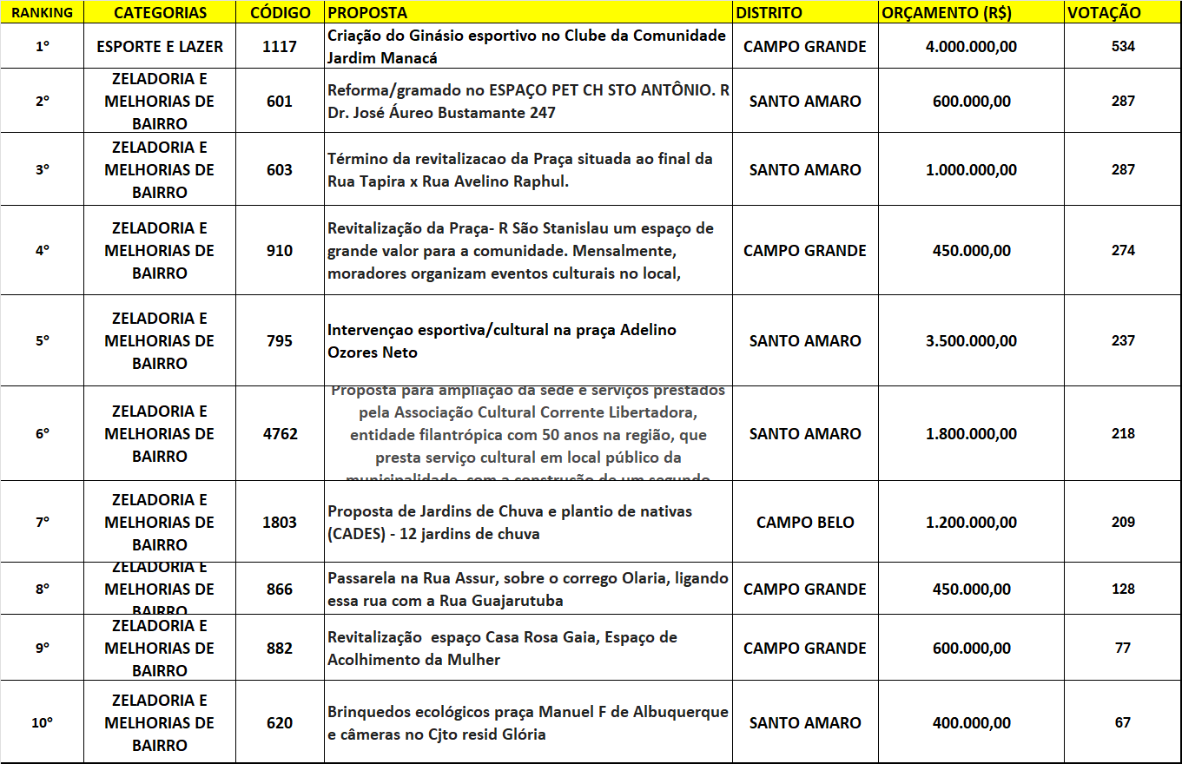
Eng. Vinícius informou que serão abertos processos SEI para cada projeto/proposta (com no mínimo, planilha de preços e memorial descritivo) com os novos orçamentos, que serão apresentados ao Conselho em reunião extraordinária para discutir especificamente os novos orçamentos. O CPM deverá enviar ofício para a Coordenação de Planejamento da Secretaria da Fazenda, questionando como deverão ser encaminhados os novos orçamentos contemplando todas as 9 propostas de Santo Amaro, para inclusão na plataforma Participe+.
- Deliberação sobre a solicitação da Verba (R$ 3.000,00 anual)
O Conselho aprovou a solicitação da verba para pequenas despesas do CPM 2025/2026 . A verba deverá ser solicitada para o Governo Local.
- Comunicação de Faltas dos Conselheiros
Foi apresentado o quadro atualizado de controle de presença dos Conselheiros para ciência de todos (conforme Anexo 2 desta Ata). Ficou estabelecido que as justificativas de ausência (formulários acordados) deverão ser encaminhadas, impreterivelmente, na aprovação da minuta da ata, antes do encaminhamento da mesma para publicação no diário oficial. Não serão aceitas justificativas posteriores. Tabacow encaminhará, através do grupo de WhatsApp, o guia do Conselheiro Participativo, onde também está descrito, no módulo 4, que o Conselheiro que deixar de comparecer, sem justificativa, a mais de 6 (seis) reuniões plenária alternadas ou 3 consecutivas durante o período do mandato, estará sujeito à perda de mandato. Ficou acordado também que, o horário limite para entrar nas reuniões online será às 17:30 hs, para garantir produtividade e efetividade da condução das pautas.
- Avaliação das Demandas de Assistência Social
Sra. Viviane (SMADS) aceitou o convite para participar da reunião para apresentar as devolutivas ao ofício encaminhado pelo CPM e apresentar os serviços de assistência social prestados na região de Santo Amaro. Viviane esclareceu que as devolutivas foram encaminhadas através do documento 141881147 processo SEI 6024.2025/0016224-3 . Explicou que as unidades de Atendimento Diário Emergencial (ATENDE), fazem parte do Programa Redenção, para atendimento multidisciplinar destinado ao acolhimento de pessoas em situação de rua e em uso de substâncias psicoativas, transitório até as pessoas se reorganizarem. Os equipamentos oferecem alimentação, higiene pessoal e ressocialização para os beneficiários. A estrutura conta com espaços de descanso, banheiros e refeitório, além de ofertar serviços como cortes de cabelo, oficinas socioeducativas e encaminhamento para regularização dos documentos. Quanto a Unidade Atende 4 no Campo Belo, a Secretaria da Assistência e Desenvolvimento Social (SMADS) autorizou a abertura de processo licitatório para substituição dos serviços em containers, porém informou que estão com problemas no local e precisarão mudar de endereço. Tabacow questionou sobre a diferença entre Centro de Acolhida e Centro de Socialização e se não deveria ter um CA por bairro. Viviane informou que é a mesma coisa, porque Centro de Acolhida atende socialização e os CAs são temporários e comentou que tem o serviço especializado de abordagem social (SEAS) ofertando nas ruas. Quanto ao fechamento do Núcleo de Convivência em Santo Amaro, havia muitas reclamações dos moradores e comerciantes da região. Foi feita uma pesquisa com os usuários e observou-se que os mesmos estavam sendo atendidos por outros serviços. Sabrina (Consultório na Rua e Saúde Pública) informou que realizam encaminhamentos para internação. Destacou que o Núcleo de Convivência é importante porque é livre e os usuários passavam mais tempo no Núcleo e existem parcerias para inclusão das pessoas em eventos esportivos, sociais, etc. Depois do fechamento do Núcleo, aumentou muito o número de pessoas nas ruas. Também foram levantados pelos presentes na reunião, as queixas de agressão aos moradores de rua pela GCM e roubos de pertences nos Centros de Acolhida, motivo alegado pelos moradores para não irem aos Centros. Ailça (Centro POP Santo Amaro) comentou que são muitos usuários e o RH é pequeno. Quando o usuário entra na unidade, a Assistente Social passa todos os procedimentos para usar o serviço. As pessoas precisam ter autonomia. Os idosos são acolhidos por outros serviços. Destacou que, quando se identifica uma pessoa que rouba, essa pessoa fica restrita. Quanto à queixa sobre a GCM, informou que o serviço é de outra Secretaria mas acredita que os guardas possuem expertise para lidar com as pessoas. Destacou que o Centro de Acolhimento funciona para pessoas que não tem local para morar, que aceitam acolhida, e terão moradia temporária com supervisão de Assistentes Sociais, Psicólogos e Orientadores. Ficou acordado que a Viviane encaminhará ao CPM, os Centros existentes em Santo Amaro, os endereços, os serviços prestados por cada centro, e o número de vagas. Com relação ao Canal de Denúncias, informaram os canais disponíveis: a) presencial no Centro de Referência Especializado para população em situação de rua (Centro POP) de Santo Amaro, na Rua Promotor Gabriel Nettuzzi Peres, 81, b) 156, c) 101, d) e-mail: centropopsantoamaro@prefeitura.sp.gov.br. Ficou acordado que será agendada uma reunião no Centro POP Santo Amaro. A data será definida posteriormente e o convite será estendido para a população em geral.
- Demais Assuntos:
  - Devolutiva do 1° Ofício CPM para Subprefeitura (Pendência da ata da 5ª reunião ordinária de 17/06/25)
Acordado que será encaminhado e-mail cobrando devolutiva
  - Comunicação institucional do CPM (Núcleo de Comunicação)
Fleury e Márcia apresentaram diretrizes para elaboração do plano de comunicação (Anexo 2 desta Ata) para avaliação dos Conselheiros. Tratativas para dar prosseguimento ao plano operacional: a) Definir quais outros Conselheiros querem fazer parte do Núcleo, b)Criar subgrupos para tratamento de informações, c) Definir temas e fontes primárias para divulgação de informações, d) Definir como será feita a aprovação das publicações, e) Escolha do porta voz para veículos de comunicação e/ou definição de Conselheiros para assuntos específicos e, f) Definição de reuniões presencial e online para discussões.
- Abertura da palavra para Munícipes e Conselheiros
Não houveram interessados porque os questionamentos foram levantados durante a reunião.
- Encaminhamentos;
- Encaminhamento de ofício para a Coordenação de Planejamento da Secretaria da Fazenda sobre os novos orçamentos – Responsabilidade: CPM;
- Agendamento de reunião extraordinária com Eng. Vinicius (Coordenador Projetos e Obras) para tratar os orçamentos das propostas do PLOA26 – Responsabilidade: CPM;
- Agendamento de reunião no Centro POP de Santo Amaro - Responsabilidade: CPM;
- Encaminhamento de planilha de demanda dos munícipes (Anexo 3 desta Ata) para Ricardo (Governo Local) para acompanhamento e atualização na próxima reunião – Responsabilidade: CPM;

Nada mais havendo a tratar, foram encerrados os trabalhos da 8ª Reunião do Conselho Participativo Municipal da Subprefeitura de Santo Amaro - Biênio 2025/2026.

IV. Anexos

- Anexo 1 – Lista de presença e Print de Participantes da Reunião

- Anexo 2 – Diretrizes para elaboração do plano de comunicação CPM

- Anexo 3 - Planilha de Demanda dos Munícipes

